本校99學年度第1學期高中部交通安全教育文宣比賽優勝學生頒獎（99.11.29.）
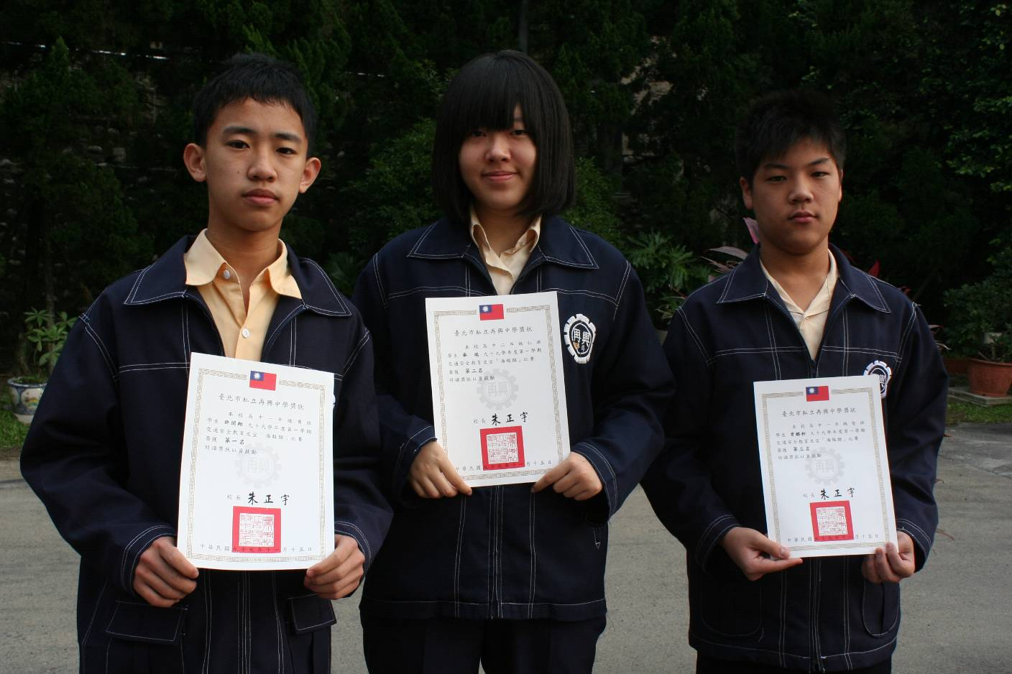
左起：海報類優勝：第一名：許閔翔（高一勇）
第二名：麥 瑞（高二仁）
第三名：曾麒軒（高一智）

本校99學年度第1學期高中部交通安全教育文宣比賽優勝學生頒獎（99.11.29.）
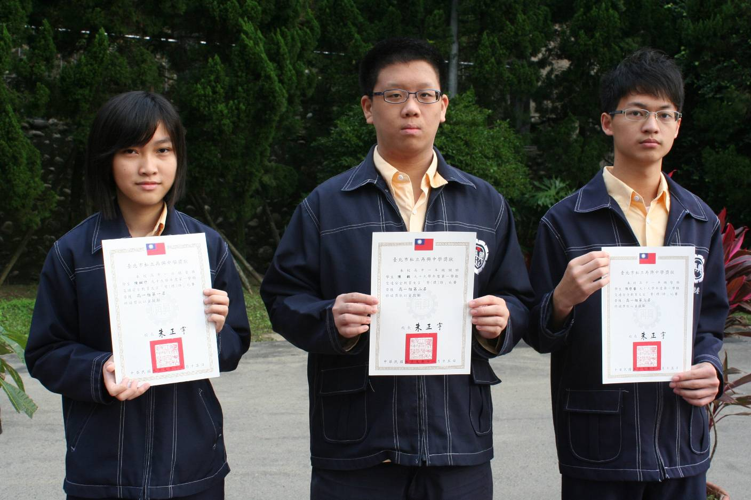
左起：警（標）語類一年級優勝：第一名：陳姵伃（高一愛）
第二名：陳 毅（高一誠）
第三名：張哲睿（高一智）

本校99學年度第1學期高中部交通安全教育文宣比賽優勝學生頒獎（99.11.29.）
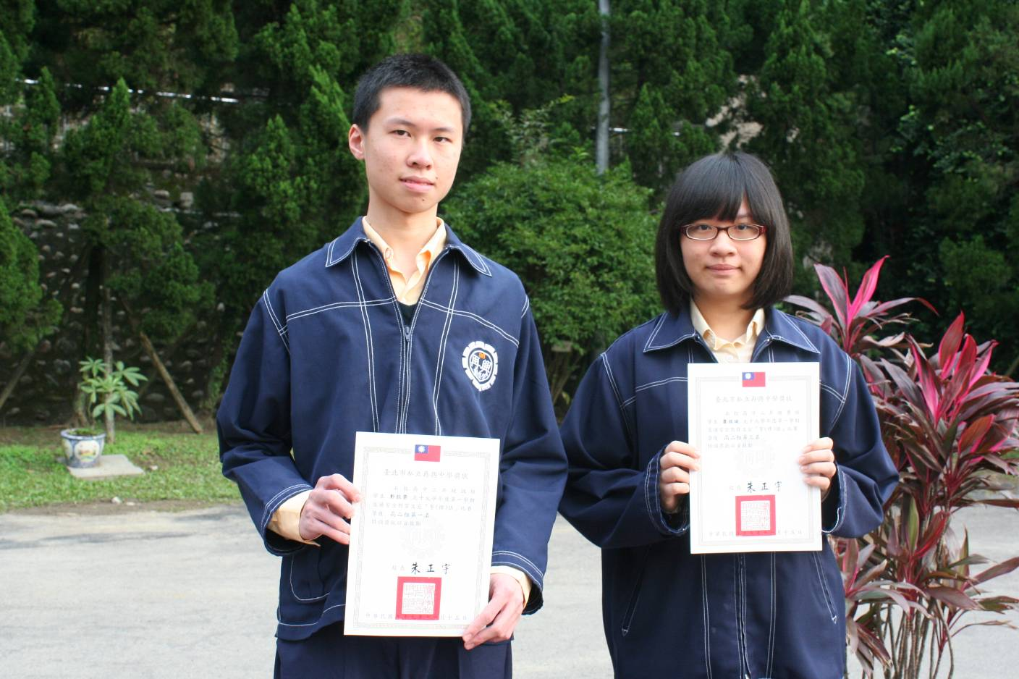
左起：警（標）語類二年級優勝：第一名：鄭凱榮（高二誠）
第三名：蕭琪璇（高二勇）

本校99學年度第1學期高中部交通安全教育文宣比賽優勝學生頒獎（99.11.29.）
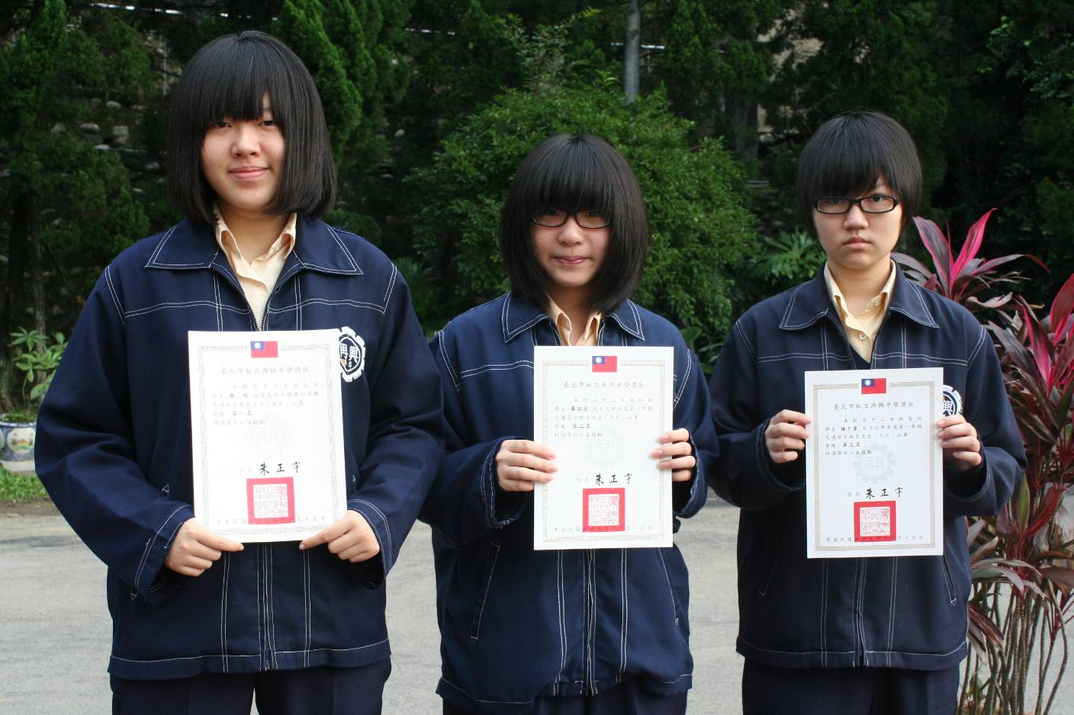
左起：卡片類優勝：第一名：麥 瑞（高二仁）
第二名：羅誼茜（高二和）
第三名：楊于萱（高二智）

